Délices d'endives
Tartes, tourtes et quiches
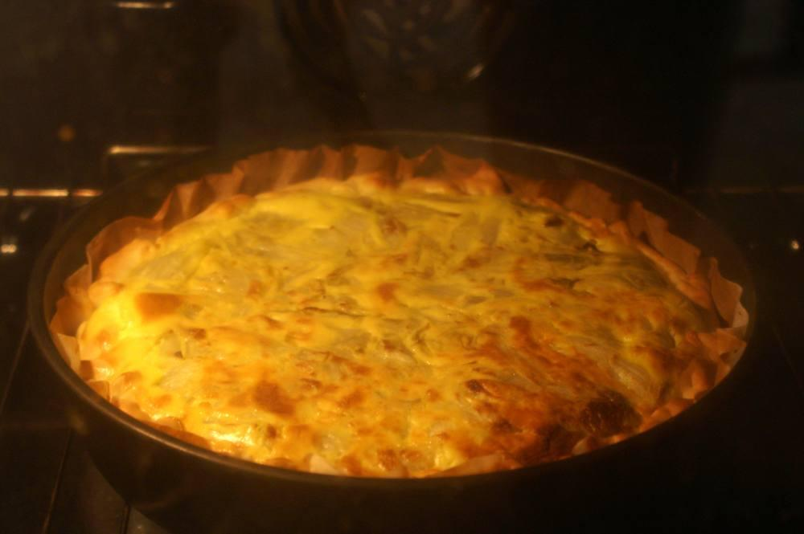

Ingrédients
- 1 pâte brisée
- 1/2 camembert
- 20 cl de crème fraîche
- 6 endives
- 3 œufs
- 10 g de beurre
- Sel, poivre, muscade

Préparation
1. Étalez la pâte brisée dans un moule beurré et préchauffez votre four thermostat 7 (210°).
2. Lavez et découpez les endives en rondelles et faites-les revenir à la poêle avec le beurre pendant 10 min.
3. Dans un saladier, battez les œufs avec la crème, ajoutez sel, poivre, muscade.
4. Enlevez la croûte sur le tour du camembert, coupez-le en lamelles et disposez-le sur la pâte. Puis ajoutez les endives et le mélange œufs et crème.
5. Enfournez le tout pendant 30 min.

